在Linux上使用Python和Flask创建你的第一个应用

<http://python.jobbole.com/81178/>

<https://techarena51.com/index.php/how-to-install-python-3-and-flask-on-linux/>

无论你在linux上娱乐还是工作，这对你而言都是一个使用python来编程的很好的机会。回到大学我希望他们教我的是Python而不是Java，这学起来很有趣且在实际的应用如yum包管理器中很有用。

本篇教程中我会带你使用python和一个称为flask的微型框架来构建一个简单的应用，来显示诸如每个进程的内存使用（<http://techarena51.com/index.php/linux-memory-usage/>

），CPU百分比之类有用的信息。

**前置需求**

Python基础、列表、类、函数、模块。HTML/CSS (基础)。

学习这篇教程你不必是一个python高级开发者，但是首先我建议你阅读

<https://wiki.python.org/moin/BeginnersGuide/NonProgrammers> 。

**在flask中创建第一个应用**

第一步：创建你app的目录

`3{{S%1FTU(7`$]SNB%(I}S

在python3.4-flask文件夹中创建一个名为app的文件夹，它包含了两个子文件夹“static”和“templates”。我们的Python脚本会放在app文件夹，像css/js这类文件会在static文件夹，template文件夹会包含我们的html模板。

第二步：在app文件夹内部创建一个初始化文件

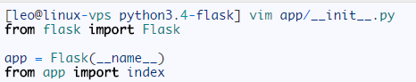

这个文件会创建一个Flask的新的实例，并加载我们存储在index.py文件中的python程序——这个文件我们之后会创建。